附件1：
所需办公用品明细表（包1）
序号 | 名称 | 图片 | 规格（W*D*H/mm) | 所需数量 | 备注
1 | 办公桌 | 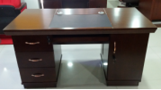 | 1400*700*760 | 3张
2 | 办公椅 | 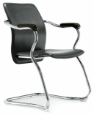 | 常规 | 12把
3 | 衣帽柜（更衣柜） | 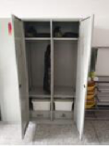 | 900*500*1800 | 1组 | 定制
4 | 文件柜（五节柜） | 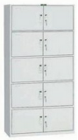 | 850*400*1950 | 7组

所需办公用品明细表（包2）
序号 | 名称 | 主要性能参数 | 所需数量 | 备注
1 | 商用台式电脑 | INTEL I5 12400/16G/256GSSD+1T HDD/23.8”显示器，键盘，鼠标，保修期≧三年（含显示器、主机） | 1台 | 组装机除外
2 | 笔记本电脑 | INTEL I5 1155G7 ,16G内存，512G SSD,集成显卡，15.6英寸显示屏，保修期≧三年 | 2台
3 | 碎纸机 | 入纸宽度220mm，最大碎纸7张A4/70g， 1张光盘，信用卡，回形针，订书针，碎纸效果≦2*13mm， 连续工作≧12分钟，桶容积16-18L，碎纸速度≧2m /min ，使用电压220V/50hz 自桶抽出断电，温度控制保护系统，SSA弹簧减震系统，防堵卡自动退纸功能 | 1台

